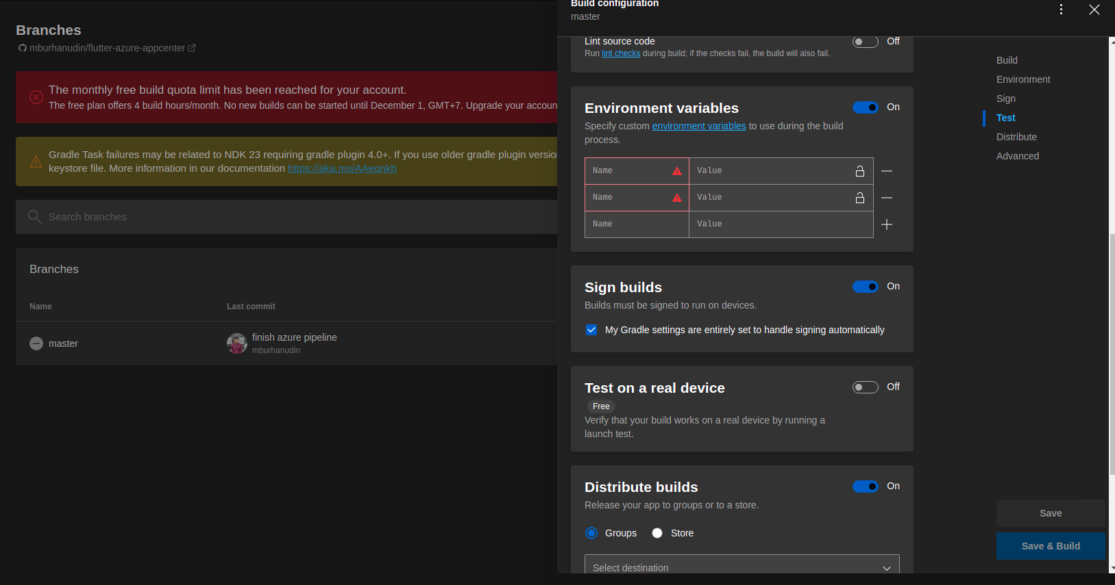

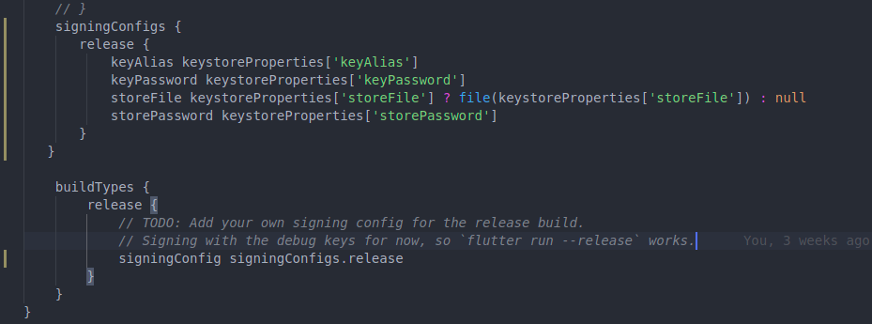

Apa yang perlu ditambahkan agar potongan code pada build.gradle dapat digunakan pada app center?

Jawaban:

Perlu ditambahkan 2 variable di appcenter:

1. key ( valuenya password saat generate key.jks)

2. alias ( valuenya initial saat generate key.jks)